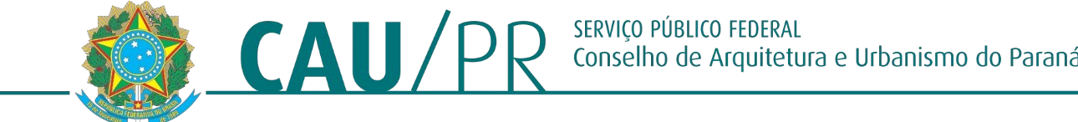

PORTARIA Nº 514, DE 03 DE JULHO DE 2024.

Designa membros para compor a Comissão Permanente de Sindicância e Inquérito

O Presidente do Conselho de Arquitetura e Urbanismo do Paraná - CAU/PR, no uso das atribuições que lhe conferem o artigo 35, III da Lei n° 12.378, de 31 de dezembro de 2010, o Regimento Geral do CAU/BR, o Regimento Interno do CAU/PR, a Deliberação Plenária DPOPR Nº 153-05/2023 e a Portaria Normativa nº 04/2024;

RESOLVE:
Art. 1º Designar MARCOS VINÍCIUS RISSATTO RAMOS, Analista de TI do CAU/PR, nomeado por meio da Portaria nº 136/2017, matrícula nº 095; ANDRÉ FELIPE CASAGRANDE, Analista Geral do CAU/PR nomeado pela Portaria nº 092/2015, matrícula nº 062; DILÉCTA APARECIDA SCHMIDT DE OLIVEIRA, Analista Arquiteta e Urbanista nomeada pela Portaria nº 171/2018, matrícula nº 109; e como suplentes ALISSON CASTRO GEREMIAS, jornalista do CAU/PR nomeado pela Portaria nº 087/2015, matrícula nº 060 e CLEVERSON JOÃO VEIGA, Analista Administrativo nomeado pela Portaria nº 170/2018, matrícula nº 107 para, sob a presidência do primeiro, constituírem Comissão Permanente de Inquérito e de Sindicância.
Art. 2º Esta Portaria entra em vigor na data de sua publicação.

Arq. Maugham Zaze
Presidente do CAU/PR

CAU A189228-2

PORTARIA Nº 514, DE 03 DE JULHO DE 2024.

